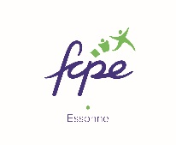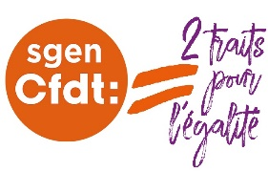

Communiqué

Un cynisme sans limite dans l’Essonne !
Réduire l’offre de repas sous couvert de lutte contre le gaspillage !

Quelle ne fut pas la surprise des élèves et des personnels des collèges de l’Essonne de voir qu’à cette rentrée 2023, leur repas n’était plus composé de cinq composantes mais de quatre car il leur fallait choisir entre le laitage ou le fromage ou le dessert !
Expérimentée en catimini dans quelques collèges à partir du mois de mai 2023, cette mesure a été imposée brutalement et sans la moindre concertation avec les représentants des usagers, personnels ou parents... sous couvert de lutte contre le gaspillage ! Sans compter une hausse des prix pour les usagers, constatée sur toutes les tranches tarifaires. Il fallait oser !
Cette disparition d'une partie du plateau s'accompagne aussi de pénuries récurrentes des autres éléments du repas, constatées dans un grand nombre d'établissements. Il est inacceptable que des enfants finissent le temps de midi en fin de service le ventre vide, sans avoir pu disposer d'un plat chaud complet !
Les difficultés financières du département ne doivent pas générer des économies faites sur les repas des collégiens !
Lors du CDEN du 11 septembre 2023, toutes les organisations représentatives des personnels et des parents ont dénoncé avec force ce choix qui pénalise les élèves et notamment ceux qui ont les difficultés sociales les plus marquées ! Ils ont invité le département à revoir sa copie et à penser la lutte contre le gaspillage en associant tous les acteurs. Là encore, la réflexion collective et le dialogue social devraient permettre de ne pas fragiliser ceux qui ont le moins !
L’intersyndicale Éducation 91 et les fédérations de parents d’élèves sont pleinement engagées pour que le Conseil Départemental de l’Essonne retire cette mesure inique, qu'il s'assure d'un approvisionnement correct de tous les restaurants scolaires afin que les élèves mangent à leur faim et ce, sans augmentation des tarifs. Ils invitent donc tous les usagers à faire remonter leur mécontentement et à signer la pétition dont le lien figure ci-dessous.

Évry, le 9 octobre 2023

